“PTIČKE IN TRAVICE SPIJO”
POBARVANO BESEDILO POJ Z NIŽJIM GLASOM

Ptičke in travice spijo
miška je šla že spat.
Preden je sonce ugasnilo
je že utihnil škržat.

Le veter, ki ves dan je dremal,
le veter, ki ves dan je spal.
Ko pala je svetla rosa
čez polje je pripihljal.

Ptičke in travice spijo
miška je šla že spat.
Preden je sonce ugasnilo
je že utihnil škržat.

②

Ptičke in travice spijo
miška je šla že spat.
Preden je sonce ugasnilo
je že utihnil škržat.

Le veter, ki ves dan je dremal,
le veter, ki ves dan je spal.
Ko pala je svetla rosa
čez polje je pripihljal.

Ptičke in travice spijo
miška je šla že spat.
Preden je sonce ugasnilo
je že utihnil škržat.
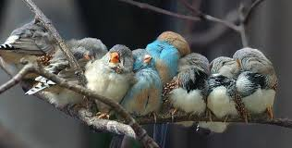

Če mi sporočiš,  (na irena.sencar@osnhr.si)  da si vadila pesem,  dobiš | Če mi pošlješ  posnetek zvoka  (na irena.sencar@osnhr.si)  kako si vadila pesem,  dobiš

